青 岛 科 技 大 学
二OO九年硕士研究生入学考试试题
考试科目：金属学与热处理

注意事项：1．本试卷共6 道大题（共计32个小题），满分 150分；
2．本卷属试题卷，答题另有答题卷，答案一律写在答题卷上，写在该试题卷上或草纸上均无效。要注意试卷清洁，不要在试卷上涂划；
3．必须用蓝、黑钢笔或签字笔答题，其它均无效。
﹡﹡﹡﹡﹡﹡﹡﹡﹡﹡﹡﹡﹡﹡﹡﹡﹡﹡﹡﹡﹡﹡﹡﹡﹡﹡﹡﹡﹡﹡﹡﹡﹡﹡﹡﹡﹡﹡﹡
一、名词解释（每题2分，共5题10分）
1. 固溶强化
2. 热脆性
3. 伪共晶组织
4. 第二类回火脆性
5. 平衡分配系数k₀
二、填 空 （每空1分，共8题25空25分）
1. α-Fe、Mg、Cu中属于体心立方晶格的为 ，属于面心立方晶格的为 ，属于密排六方晶格的为 ，他们的致密度分别为 、 、 。
2. 合金固溶体按溶质原子溶入方式可以分为 和 。
3. 金属结晶主要包括 和 两个基本过程。
4. 影响再结晶温度的因素 、 、 、 。
5. 根据共析钢相变过程中原子的扩散情况，珠光体转变属于 转变，贝氏体转变属于 转变，马氏体转变属于 转变。
6. 马氏体按其亚结构主要分为 和 两种。
7. 当钢发生奥氏体向马氏体组织的转变时，原奥氏体中碳含量越高，则Ms点 越 ，转变后的残余奥氏体量越 。
8. 常规热处理工艺包括 、 、 、 。

三、判断题，正确的打√，错误的打× （每题1分，共10题10分）
1. 二元系的扩散层中不能出现二相混合区,低碳钢在Ac₁-Ac₃温度下渗碳时就不会有α+γ二相出现。
2. 空位扩散是排列在结点上的原子跳向周围的间隙中，通过原子在间隙中运动，再回到另一空格点上，使原子产生迁移的过程。
3. 金属平衡结晶时，冷却曲线上的平台温度是系统向外界散失热量与结晶潜热补偿温度热量

第 1 页（共 3 页）
相等的温度，因此，平台温度为金属的理论结晶温度。
4. 在立方晶系中若将三轴系变为四轴系时(h,k,I,l)之间必存在I=-(h+k)的关系与X₁,X₂,X₃,X₄间夹角无关。
5. 晶体物质的共同特点是都具有金属键。
6. 根据相律，二元系三相平衡时自由度为0，即表明三相反应是在恒温下进行,三个平衡相的成分是相同的。
7. 合金相中的间隙化合物一般是指可作为溶质溶入其它金属的化合物。
8. 金属结晶时都遵循着形核与长大的一般规律，也就是说结晶分为两个阶段，形核阶段完成以后，所有的晶核同步进入长大阶段。
9. 动态再结晶仅发生在热变形状态，因此，室温下变形的金属不会发生动态再结晶。
10. 变形金属中储存能的绝大部分是以宏观内应力形式存在。
四、简答题（每题4分，共4题16分）
1．在一个体心立方晶胞中绘出八面体间隙的中心位置，指出八面体间隙的半径及个数。
2. 将共析钢加热到760℃，保温足够长时间以获得均匀的奥氏体组织，然后以下述不同的方法冷却，试根据奥氏体等温转变曲线分析各获得什么组织：①很快冷到630℃，保温10h，冷却淬至室温；②很快冷到630℃，保持10s后，快冷到400℃，保温10h，冷至室温；③很快冷到630℃，保持10s后快冷至300C，保温10h，冷至室温；④很快冷到630℃，保持10s后快冷至室温。
3. 三个低碳钢试样，变形度分别为5％，15％，30％，哪个试样再结晶退火后可得到粗大的晶粒?为什么?
4. 20钢渗碳时， ， 分别计算出 927℃和1027 ℃时碳的扩散系数。

五．绘图、分析及计算（1题20分，2题9分，3题20分，共3题49分）
1. 根据Pb-Bi相图（如右图）回答下列
问题：
（1）在空相区填上相的名称。
（2）设X合金平衡凝固完毕时的相组
成物为β和Bi，其中β相占80%，则
X合金中Bi组元的含量是多少？
（3）分析Pb-30%Bi合金在平衡条件下
由液态到室温的结晶过程。（20分）
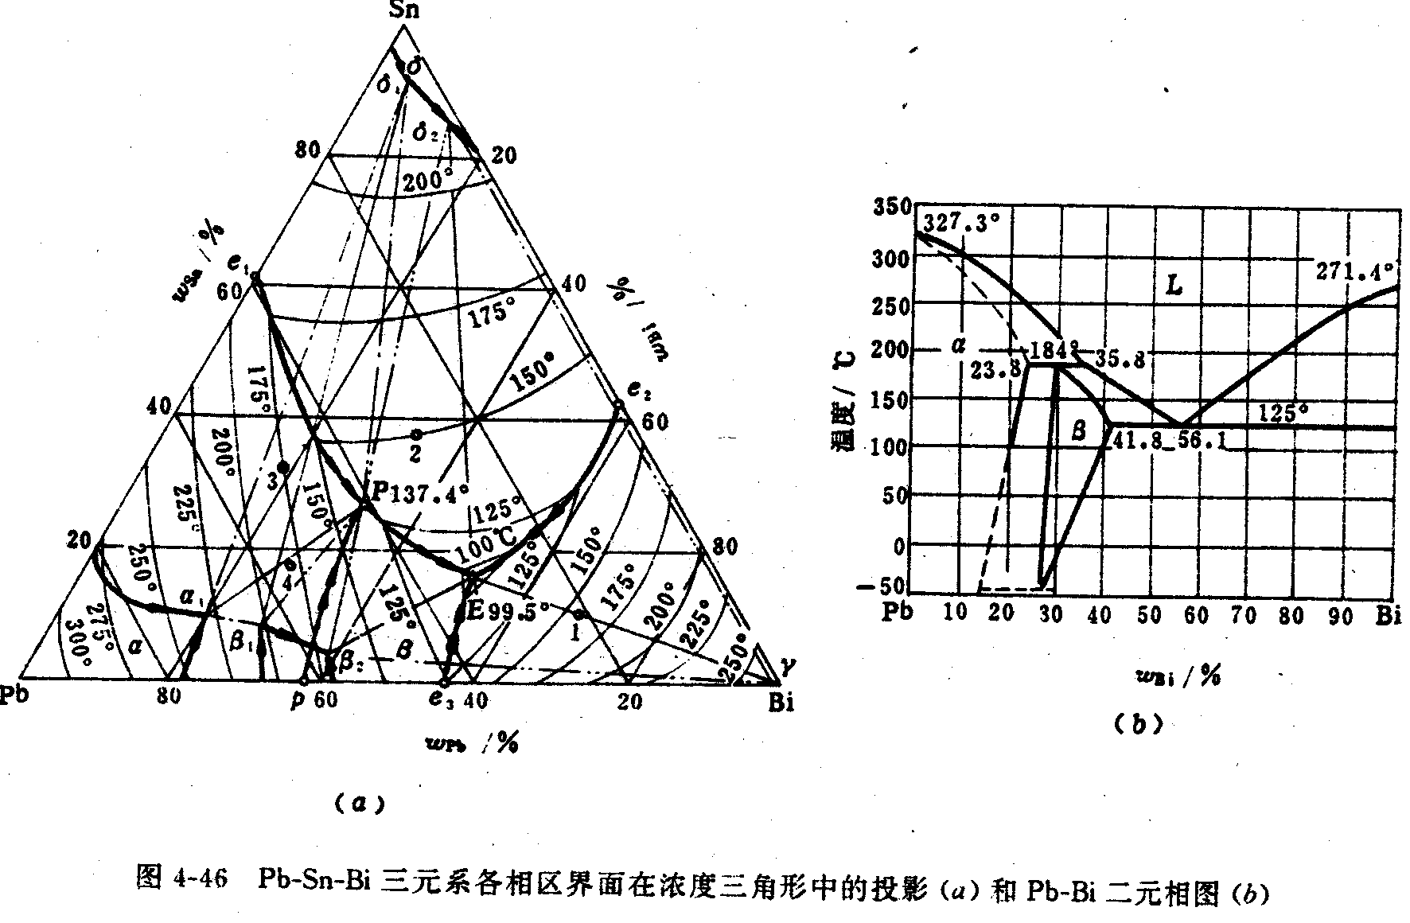
2. 在立方晶胞中画出下列晶面指数和晶向指数所代表的晶面和晶向。（10分）
图 Pb-Bi相图

第 2 页（共 3 页）
晶面指数：（1 1 1）、（0 $1$ $\overset{−}{2}$）、（$\overset{−}{1}$ 1 0）；晶向指数[1 1 1]、[$\overset{−}{2}$ 0 1]、[2 1 $\overset{−}{2}$]。

3.绘出Fe－FeC₃相图并完成下列问题。 （20分）
（1）在相图中标出各区的组织组成物；
（2）标出A₁、A₃、Acm线的位置；
（3）分析含碳量为3.0％的白口铸铁的平衡结晶过程，指出室温下的组织组成物，并计算各组织的相对量。

六、问答题：（每题20分，共2题40分）

1. 根据右图单晶体的切应力—切应变曲线，说明塑性变形的三个阶段，并根据位错理论简要解释金属材料三个阶段的加工硬化机理。

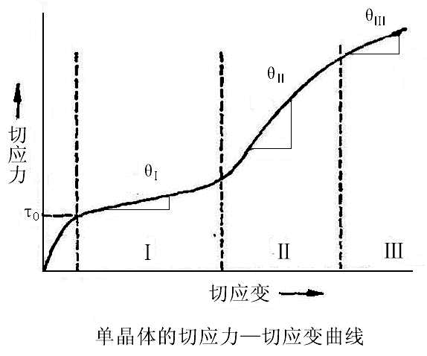
2. 试述碳钢珠光体、贝氏体、马氏体的α相有何异同。

第 3 页（共 3 页）

